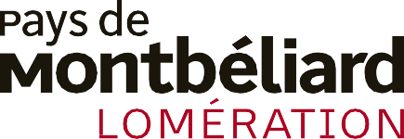

Consultation publique Plan Climat Air Energie Territoriale de Pays de Montbéliard Agglomération

# Le PCAET est un outil de planification, à la fois stratégique et opérationnel, qui permet aux collectivités d'aborder l'ensemble de la problématique air-énergie-climat sur leur territoire.

# Pays de Montbéliard Agglomération, par délibération du 14 novembre 2024, a arrêté son projet de PCAET.

Une consultation publique est organisée du 7 avril au 12 mai 2025.

# Aussi, ce formulaire vous permet d’apporter votre contribution et votre avis sur le projet de PCAET avant son approbation définitive.

# Vous pouvez également déposer vos contributions sur le site internet de PMA à l’adresse suivante :

# <https://www.agglo-montbeliard.fr/plan-climat>

# **Identité**

Anonymat

Je souhaite conserver l'anonymat, en cochant cette case, seuls mon prénom et ma ville apparaîtront avec ma contribution

Prénom (obligatoire)

Nom

Ville (obligatoire)

Adresse e-mail

# **Votre contribution**

# *Si la place n’est pas suffisante, vous pouvez compléter votre avis en ajoutant des pages sur papier libre.*

# **PMA vous remercie de votre contribution**

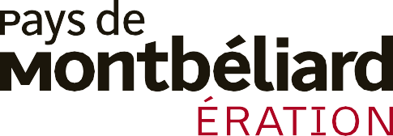

Pays de Montbéliard Agglomération

8 avenue des Alliés BP 98407

25208 MONTBÉLIARD Cedex

+33 (3) 81 31 88 88